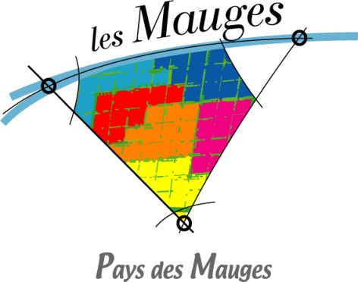

Informations presse

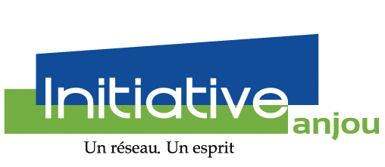

St-Rémy-en-Mauges
Initiative Mauges
soutient la reprise de l’entreprise
le Do Ré Mi
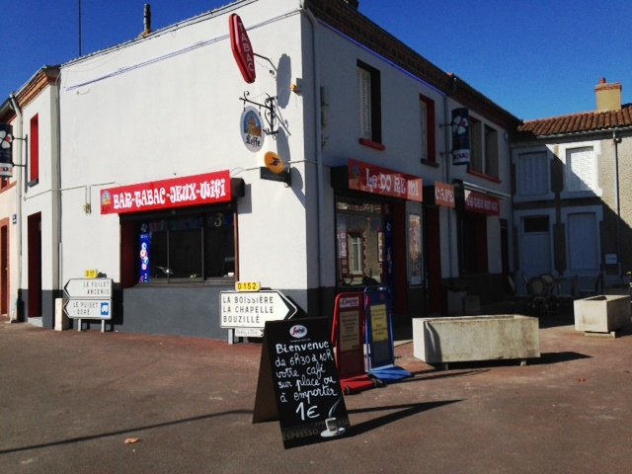

Initiative Mauges // samedi 10 janvier 2015
Contact presse // Marie Cotonéa – Pôle accueil/communication – Pays des Mauges
02 41 71 77 41 – m-cotonea@paysdesmauges.fr
Initiative Mauges
Financement aux entreprises

Le PAYS DES MAUGES, dans le cadre de son action de développement économique, accompagne et aide les porteurs de projets en mettant en œuvre des dispositifs de financement leur permettant ainsi de démarrer leur activité ou les accompagner dans leur phase de croissance.
Un de ces dispositifs est le prêt d’honneur Initiative Mauges, fruit du partenariat entre le Pays des Mauges et l’association départementale Initiative Anjou portée par le Comité d’Expansion Economique de Maine et Loire.

Le Prêt Initiative Mauges

Le prêt personnel
Après 20 ans d’existence sur le territoire, le prêt Initiative Mauges a déjà permis la création ou la reprise de près de 500 entreprises par l’octroi d’un prêt d’honneur.

Il s’agit d’un prêt personnel à 0%, consenti pour la création, la reprise ou le développement d’une entreprise, sans garantie, d’un montant de 1 000 à 10 000€ remboursable sur une durée sur une durée de 1 à 5 ans.
Pour assurer cette mission, le Pays des Mauges prend appui sur des bénévoles engagés pour l’entreprise.

Ces bénévoles composent le COMITE DE PRÊT, organe décisionnaire qui accorde les Prêts d’Honneur aux entreprises. Présidé par M. Claude VILDARY (chef d’entreprise à St-Florent-le-Vieil), il est composé de 18 membres, tous bénévoles. Sont représentés dans ce Comité : la CCI, la Chambre des Métiers, les experts comptables, les banquiers et des chefs d’entreprises ou cadres à la retraite.

Le Parrainage ou « Coaching » : un accompagnement du créateur ou repreneur qui est souvent « Clé de la réussite ».

Lors de la décision d’octroi d’un prêt, le comité Initiative Mauges nomme un bénévole ancien dirigeant d’entreprise pour accompagner le créateur. Ce Bénévole aide le créateur à monter son dossier de demande d’aide, et suit le déroulement de la gestion pour une durée qui peut aller jusqu’à la fin de la période de remboursement du prêt. Le créateur n’est plus seul, il communique avec « son coach » quand il a besoin.
Initiative Mauges bénéficie du concours de 5 « parrains bénévoles » qui sont membres des associations nationales EGEE ou ECTI.
Près de 5 dossiers sont suivis chaque mois, cette charge corresponds à environ 200 heures, par an, de préparation et participation aux comités de prêts auxquelles s’ajoutent de l’ordre de 400 heures d’accompagnement ou parrainages. C’est donc, au total, 600 heures par an consacrées au développement des entreprises sur notre région des Mauges par les 5 parrains.

L’activité Initiative MAUGES en quelques chiffres | 1994-2013
Nombre de dossiers et montant des prêts
> par année
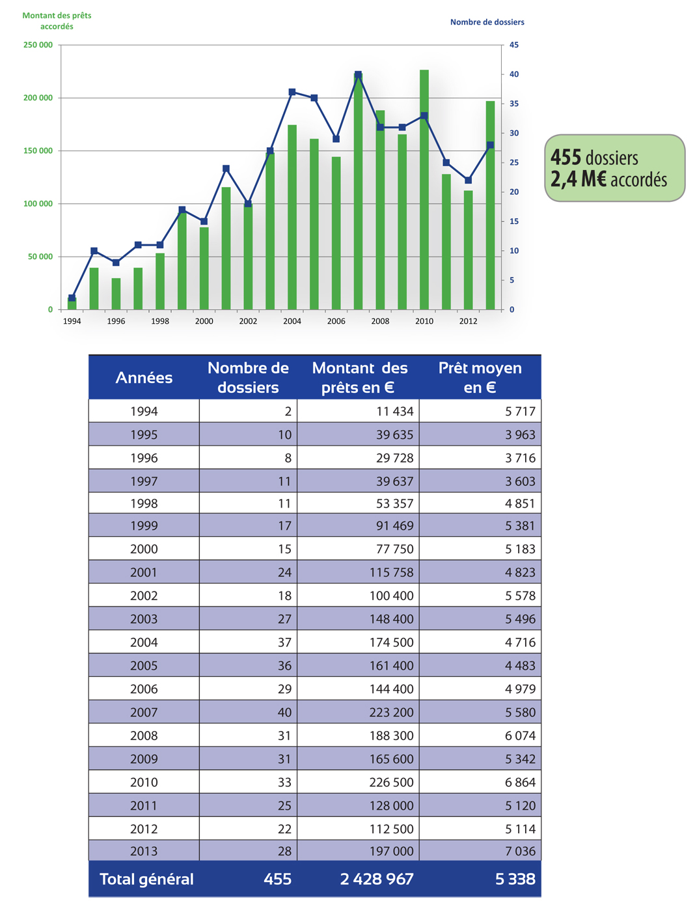

En 2014, le comité de prêt Initiative Mauges a accepté 35 prêts.
> par secteur d’activité

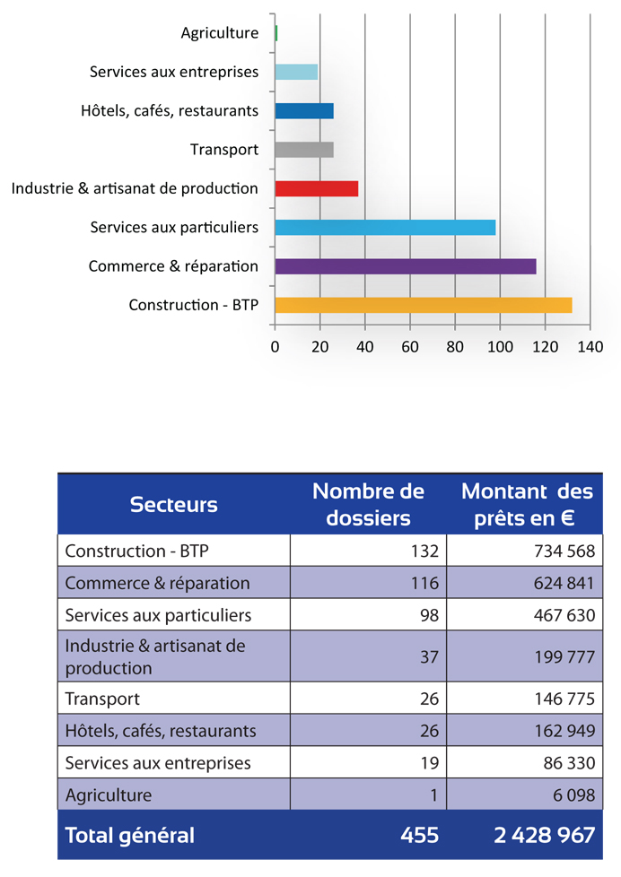
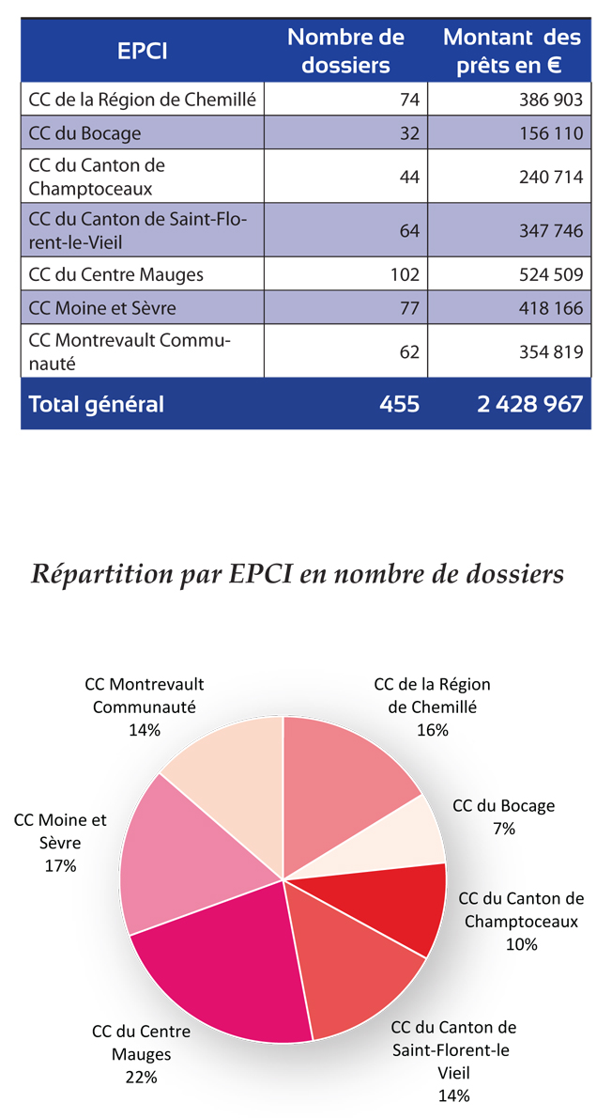
> par EPCI
L’évènement à St-Rémy-en-Mauges
La reprise du café-tabac le Do Ré Mi
Remise de chèque

Carte d’identité de l’entreprise

Nom : Do Ré Mi
Siège social : Saint-Rémy-en-Mauges
Activité : bar, tabac, journaux, Française des Jeux, brasserie, point Poste
Dirigeantes : Linda CHÉNÉ et Fabienne BRAULT

Date de reprise : 25 octobre 2014
Date d’inauguration : 8 novembre 2014
Montant du prêt d’honneur accordé : 5 000 € à chaque dirigeante, remboursables sur 5 ans
---------------------------
Le Do Ré Mi
02 41 30 11 23
1 rue de l’Evre
49110 SAINT-REMY-EN-MAUGES
---------------------------

Les invités présents

- Linda CHÉNÉ et Fabienne BRAULT, dirigeantes du Do Ré Mi
- Yvon MOUSSEAU, parrain du Do Ré Mi et membre d’EGEE
- Claude VILDARY, président du Comité de Prêts Initiative Mauges
- Christophe CHÉNÉ, maire de Saint-Rémy-en-Mauges
- Alain VINCENT, président de Montrevault Communauté
- Serge PIOU, conseiller général du Canton de Montrevault
- Marlène ROUE, responsable économie au Pays des Mauges

Contact Pays des Mauges
Marlène Roué, responsable développement économique
m-roue@paysdesmauges.fr
Pays des Mauges - Cour de Création - Zone Anjou Actiparc Centre Mauges
30 rue Léonard de Vinci - 49600 BEAUPREAU
02 41 70 90 41 – Fax. 02 41 63 88 61
www.courdecreation.com // www.paysdesmauges.fr

